# Exercise

## Bài tập 1: Sử dụng CSDL Mysql để thực hành bài toán sau

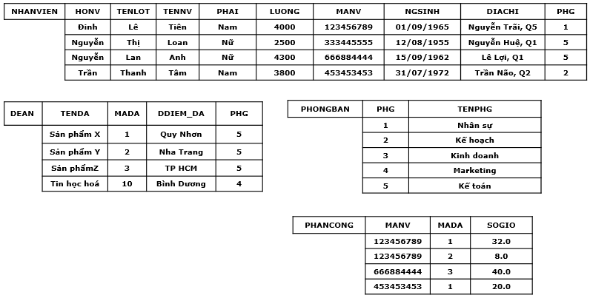

*Figure 1: CSDL mẫu*

Yêu cầu

* Tạo cơ sở dữ liệu trên
* Truy vấn dữ liệu trong sql
* Hiển thị tất cả thông tin của bảng NHANVIEN
* Hiển thị thông tin của những nhân viên ở phòng số 5
* Hiển thị mã nhân viên, họ nhân viên, tên lót và tên nhân viên của những nhân viên ở phòng số 5 và có lương >= 3000
* Hiển thị mã nhân viên, tên nhân viên của những nhân viên có lương từ 2000 đến 8000
* Hiển thị thông tin của những nhân viên ở địa chỉ có tên đường là Nguyễn
* Cho biết số lượng nhân viên
* Cho biết số lượng nhân viên trong từng phòng ban
* Hiển thị thông tin về mã nhân viên, tên nhân viên và tên phòng ban ở phòng kế toán